中國科技大學 行銷與流通管理系 主辦
中國科技大學 通識教育中心人文藝術教學群 日文組 協辦
中國科技大學 教學卓越計畫辦公室 協辦

一、競賽宗旨
為促進日語學習與商業行銷專業跨界的融合，特於本校舉辦競賽。

二、競賽內容
１.競賽組別：大專組、高中職組
２.競賽項目：
大 專 組：創意廣告

高中職組：
(１)創意廣告
(２)單字比賽

三、競賽辦法
(一)初賽―創意廣告
1.以1～３人為一組，限用日語做產品廣告介紹。
2.時間：２分鐘為限，演出時間達一分30秒者不扣分，不足與超過２分
鐘者均扣分。
3.評分項目：
A.內容40％ B.流暢度30％ C. 時間30%
4.繳交資料：報名時，須將「創意廣告」內容錄製成光碟，連同報名表
以掛號寄至承辦單位參加初賽。活動實施實辦法暨相關資料
可於本校行管系網站首頁下載： http://ccnt1.cute.edu.tw/dml/
5.報名網址(可至本校行管系網站連結)：https://spreadsheets.google.com/viewform?formkey=dEVIQlIwcjZCWks2eE4wS3ZQQzMzcXc6MQ
6.評選通知：評選決賽隊伍將以網路通知，並公告於本校網頁。
7.請尊重智慧財產權，作品不得抄襲；如經查證屬實，承辦單位有權追回
獎狀與禮券。

(二)決賽
1.單字比賽
(1)命題範圍：
a.『商務日文進初進篇』全華圖書公司
b.『商用日本語』華立出版社
c.『實用商業日本語』新文京
d.『商用務日本語會話(上)』尚昂文化圖書公司
e.『京王商用日文』高立圖書公司
f.『商用日文1』致良出版社
(2)命題方式：選擇題，四選一，單選。
(3)命題內容：(1)選出正確中文意思 (2)選出正確日語讀音
(4)參賽方式：(1)限定時做答，答對越多者優勝。

2.創意廣告
1.以1～３人為一組，限用日語做產品廣告介紹。
2.時間：２分鐘為限，演出時間達一分30秒者不扣分，不足與超過２分
鐘者均扣分。
3.評分項目：
A.內容30％ B.流暢度30％
C.儀態30％ D.時間10%
4.請尊重智慧財產權，作品不得抄襲；如經查證屬實，承辦單位有權追回
獎狀與禮券。

四、報名資格與競賽規定
(一)凡具有中華民國人民身份；且目前就讀教育部立案之公私立高中職，
或大專院校之在學學生，不限是否主修日文均可組隊報名。
(二)報名截止日期為99年11月15日，以郵戳為憑，逾期不受理。
(三)僅受理團體報名，恕不接受個人報名。
(四)「創意廣告」與「單字比賽」同時進行，毎人只能擇一參賽。
(五)僅參加單項競賽，則不列入團體成績。
(六)決賽日期：中華民國 99年11月27日下午13時整
(七)決賽地點：中國科技大學新竹校區 新竹縣湖口鄉中山路三段530號

五、主辦單位：中國科技大學 行銷與流通管理系
電話： (03) 699-1111轉 1271 盧佳芳 小姐 EMAIL：dml1381@gmail.com
六、獎勵
(一)個人(高中職組/大專組)
大專組
(1)創意廣告：第１名錦旗一幀與３０００元圖書禮卷(積分5)
第２名錦旗一幀與１５００元圖書禮卷(積分4)
第３名錦旗一幀與１０００元圖書禮卷(積分3)
佳作若干名獎狀一幀 (積分2)
高中職組
(1)創意廣告：第１名錦旗一幀與３０００元圖書禮卷(積分5)
第２名錦旗一幀與１５００元圖書禮卷(積分4)
第３名錦旗一幀與１０００元圖書禮卷(積分3)
佳作若干名獎狀一幀 (積分2)
(2)單字比賽：第１名錦旗一幀與３０００元圖書禮卷(積分5)
第２名錦旗一幀與１５００元圖書禮卷(積分4)
第３名錦旗一幀與１０００元圖書禮卷(積分3)
(二)團體(高中職組/大專組)
第１名錦旗一幀
第２名錦旗一幀
第３名錦旗一幀
（以積分總和計算團體成績）

中國科技大學 新竹校區 交通地圖
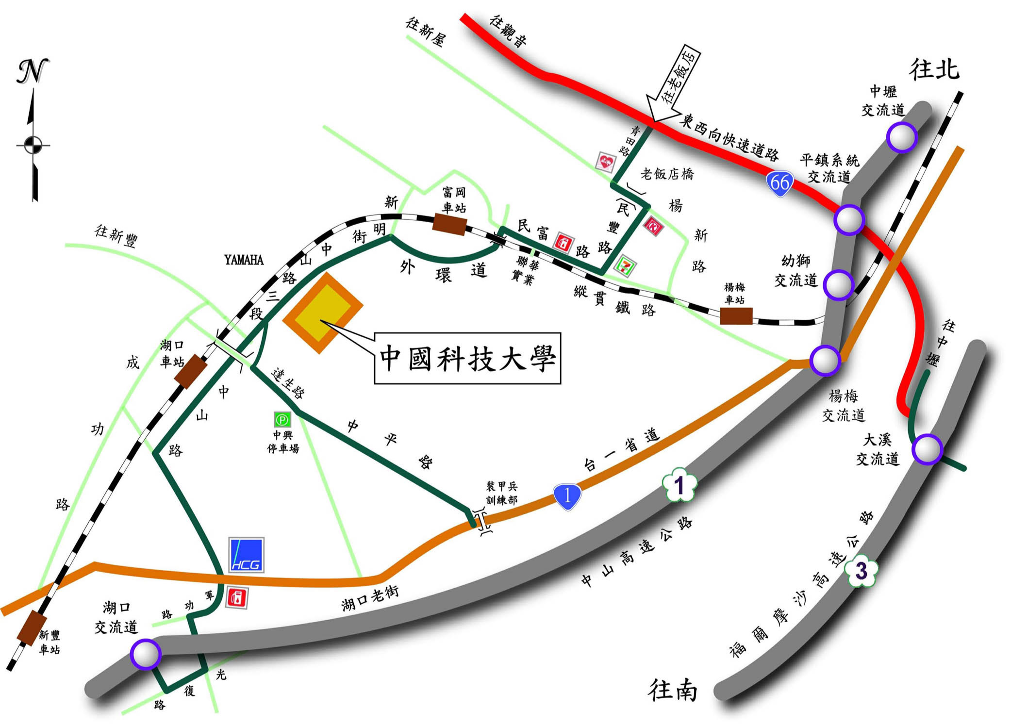

編號： (由主辦單位填寫)
2010全國大專暨高中職日語創意行銷競賽活動報名表
參賽組名： |  |  |  |  | 指導老師：
1.姓 名
2.姓 名
3.姓 名
學校名稱： |  |  |  | 科系名稱：
聯絡人 | 姓名 |  |  | 競賽組別：□大專組 □高中職組  比賽項目：□創意廣告□單字比賽
聯絡人 | 電話

